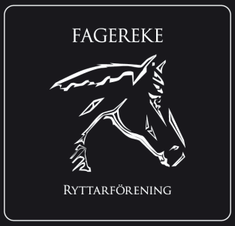
Styrelsemöte 2019-12-30
Närvarande: Emma Ivarsson, Annelie Ivarsson, Tina Hultgren, Anneli Bergman & Ida Strand
§ 1 Mötets öppnande
§ 2 Val av justerare för mötet
Annelie Ivarsson valdes till justerare för mötet.
§ 3 Föregående mötesprotokoll
Föregående protokoll gicks igenom och godkändes.
§ 4 Ekonomi
Fagereke Ryttarförenings ekonomi är stabil.
§ 5 Medlemmar
Vi är för närvarande 115 medlemmar.
§ 6 Rapporter och skrivelser från:
Hästägarna
Cathrine Hilmersson har erbjudit sig att räkna antal spånkärror samt sköta inköp av betfor.
Varmvattenberedare och belysning, vad händer med "elrenoveringen" i stallet. Emma Ivarsson tar kontakt med kommunen eftersom dem har uppmanat under tidigare anläggningsbesök, att avvakta om kommunen eventuellt kan bidra med pengar.
Sladdningen ligger vilande för hästägarna fram till årsmötet. Under tiden har Fredrik Axman ansvar för underhåll av fyrhjulingen samt sladdar med hjälp av Claes Stahre och Fredrik Rydersten.

Tävlingssektionen
-
Ungdomssektionen
-

§ 7 Övriga frågor

Informationslapp om det som berör stallet efter varje styrelsemöte.
-Pall i ridhuset är trasig. Fredrik A lagar. Inköp av nya.
-Dörren till manegen är skev. Christine Engelholm fixar den.
Styrelsen kallar till medlemsmöte måndagen den 8/1 2020 kl 19.00. Punkter på dagordningen är - valberedning.

Årsmötet blir den 23/2 2020 kl 15.00 i Fagereke Ryttarförenings konferensrum.

§ 8 Nästa möte
Nästa möte blir tisdagen den 28/1 2020 kl 18.30 i Fagerekes lokal.
§ 9 Mötets avslutande

______________________________
Mötessekreterare Anneli Bergman

_______________________________ _______________________________
Ordförande Emma Ivarsson Justerare Annelie Ivarsson

Åtgärdslista
Nr | Beskrivning | Planerat beslut/klart | Stängd
1 | Utbyggnad av ridhus. Jobbar med finansieringen. | Vilande tillsvidare
2 | Underlaget i paddocken. | Pågående
3 | Kolla vad vi kan göra för att få flera tävlingsryttare | Pågående
4 | Kolla efter sponsorer till klubben. | Pågående
5 | Flytta containern och bygga upp den. | Pågående
6 | Gödselplatta | Pågående

